# 功能优化需求-0902

**一.商户审核状态修改。**

1.需求概述：商户审核新增【处理中】和【入驻失败】两种状态。

2.功能介绍：为满足网商商户入驻异步通知入驻结果，需对商户审核流程进行优化，新增两种审核状态，并在【商户审核】查询页面展示网商入驻失败的原因。

3.业务规则：

3.1审核状态定义：

* 已驳回：点击“驳回”按钮，未调用任何商户入驻接口
* 入驻失败：微信报备失败或者网商入驻失败（新增状态）
* 处理中：微信报备成功，网商入驻提交成功（新增状态）
* 已通过：微信报备成功，网商入驻成功

3.2商户审核流程及对应审核状态如下:

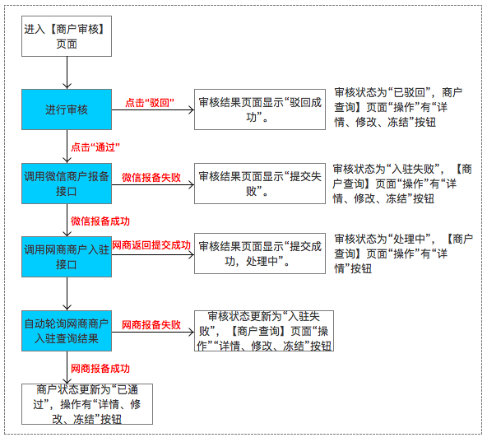

1. 操作员进入【商户审核】页面进行审核，点击“驳回”，则商户审核状态为“已驳回”，【商户查询】页面“操作”按钮下有“详情、修改、冻结“按钮。
2. 操作员进入【商户审核】页面进行审核，点击“通过，”则先调用微信商户报备接口，若微信返回“失败“，则商户审核状态为“入驻失败”，【商户查询】页面“操作”按钮下有“详情、修改、冻结“。
3. 操作员进入【商户审核】页面进行审核，点击、“通过，”则先调用微信商户报备接口，若微信返回“成功“，再调用网商商户入驻接口，审核结果页面提示”提交成功，处理中。“，商户审核状态为”处理中“，【商户查询】页面“操作”按钮下有“详情”按钮。
4. 网商报备提交成功后，自动定时调用网商“商户入驻结果查询”接口，若网商入驻失败，则商户审核状态更新为“入驻失败”，【商户查询】页面“操作”按钮下有“详情、修改、冻结“；若网商入驻成功，则商户审核状态更新为“已通过”，【商户查询】页面“操作”按钮下有“详情、修改、冻结“。

3.3对于“入驻失败”的商户在【商户审核】页面显示出来，去掉“所属渠道”、“上级商户名”，并增加入驻失败原因。字段如下：

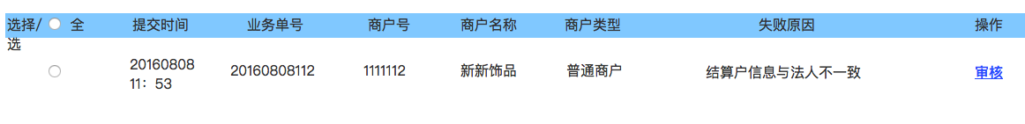

**二．商户新增“省”、“市”、“区”字段。**

1.网商支付宝和支付宝直连，商户进件时在“经营信息”处内“经营业务简述”后需新增字段“省”、“市”、“区”三个字段，必填项，上送值需参考国标省市区号。（网商支付宝接口文档6.5）

涉及的页面：

管理端：商户新增、商户快速新增、商户修改、商户详情、商户审核、商户审核修改页面。

服务端：商户新增、商户快速新增、商户修改、商户详情。

2.直连支付宝按照M2级上送商户信息。（待确定）

<https://doc.open.alipay.com/docs/doc.htm?docType=1&articleId=106509>